RELATÓRIO TRIMESTRAL DO OBJETIVO DAS ATIVIDADES – 2018
PROGRAMA: Proteção Social Básica – 06 À 15 ANOS
Serviço de Convivência e Fortalecimento de Vínculos
PERIODO DE REFERÊNCIA: ABRIL/MAIO/JUNHO

NOME DA ENTIDADE: Fundação Maria Carolina
CNPJ: 51.447.258/0001-71
ENDEREÇO: Rua Dr. Tomas Sepé, 600 – Jd. Glória – Cotia – SP – 06711-270
E-MAIL: FMC@FUNDACAOMARIACAROLINA.ORG.BR

Objetivo Geral
Complementar as ações da família e comunidade na proteção e desenvolvimento de crianças e adolescentes, prevenindo situações de risco social, vulnerabilidade e fortalecendo a convivência e os vínculos familiares e sociais.

Objetivos Específicos
- Assegurar espaços de referência para o convívio grupal, comunitário e social.
- Possibilitar a ampliação do universo artístico, cultural e digital das crianças e adolescentes.
- Possibilitar a ampliação de atividades lúdicas e esportivas.

Encaminhamento para Rede
- CRAS para Transferência de Serviço – Raphael Santos Rodrigues
- Conselho Tutelar – Lauana Victória Bomfim dos Santos
- Saúde - Hospital Infantil Darcy Vargas – Davi Ribeiro Cordeiro, Esther Pinheiro da Silva, Giovanni Souza da Silva
- Saúde - Hospital Infantil Darcy Vargas - atendimento Oftalmológico: Milena da Silva Alcantara
- Saúde - UBS do Jd. Engenho - Pablo Henrique da Costa Monteiro
- Saúde – UBS do Rio Cotia – Fono - Esther Pinheiro da Silva

A Fundação Maria Carolina no 1º semestre ofereceu aos participantes do SCFV – Serviço de Convivência e Fortalecimento de Vínculos, atividades recreativas, lúdicas, jogos cognitivos, ensaios para teatros, oficinas de canto com mímicas, artes manuais através de pintura e desenhos, trabalhos com E.V.A, biscuit, confecções de bandeiras com materiais reciclados voltados a copa do mundo.
Foram feitos também pesquisa de estados, com recortes de revistas e uso de cartolinas, tintas guaxe e atividades com o tema “O Brasil que eu quero para o futuro”.
As crianças e os adolescentes do SCFV, pesquisaram sobre a vida no fundo do Mar. Prepararam para o Sarau que aconteceu no dia 15/06/2018 desenhos e colagens mostrando a vida marinha. Tiveram sessões de cinema com os filmes: “Procurando o Nemo”, ‘Procurando o Dori’, “O Espanta Tubarões”, “O mar não está para Peixe”, “O ladrão de raios”.
Outro grupo de crianças pesquisaram sobre a cultura do Norte e Nordeste do nosso país. Apresentaram desenhos, colagens, músicas e danças típicas.
Foi oferecido também oficinas como segue: esportes: vôlei, queimadas e futebol e culinárias. Foram realizados no semestre piqueniques e atividades ao ar livre.
Foram feitas quinzenalmente reuniões de equipe, onde foram discutidos planejamento das atividades, discussão de casos e houve capacitação da equipe.
Diariamente no SCFV são oferecidos lanche e almoço para todos os usuários e transporte seguro e adequado para um grupo de 12 crianças e adolescentes.
Foi dado garantia de acesso à tais atividades, respeitando os processos de desenvolvimento e faixa etária. Observando a participação.

Atividade: Inclusão Digital
Objetivos alcançados: 50% das habilidades digitais dos atendidos.
Benefícios: Contribuiu na melhoria das relações interpessoais dos atendidos e na compreensão digital; e propiciou aos atendidos o acesso às tecnologias de informação, capacitando os mesmos na prática das técnicas computacionais.

Atividade: Oficina de Artes e Música
Objetivos alcançados: Desenvolvimento em até 60% das habilidades artísticas e culturais.
Benefícios: Na oficina de artes propiciou aos atendidos dispositivos para reagir aos apelos sensoriais e cognitivos, pois a artes é essencial, não só pelo conhecimento que se adquire nas oficinas, mas também porque favorece a aprendizagem de outras disciplinas. Quanto a oficina de artes proporcionou não só o bem estar, como também fez com que a criança e ao adolescente desenvolvessem a sensibilidade para a música, a atenção e disciplina.

Atividade: Oficina Lúdica e Esportiva
Objetivos alcançados: Desenvolvimento em até 60% na sociabilidade e expressão corporal; e proporcionou o aumento das habilidades e desenvolturas dos usuários.
Benefícios: Melhoria nas relações interpessoais no grupo, auto estima e mobilidade no desenvolvimento psicomotor; e auxiliou na estimulação da convivência, do respeito grupal, e das habilidades motoras necessárias ao desenvolvimento cognitivo, possibilitou a prática e hábitos saudáveis.

- OS IMPACTOS ECONOMICOS OU SOCIAIS:

Impacto social:
Observamos participação ativa dos usuários com melhoria nas relações interpessoais.

Impactos percebidos nos participantes do projeto:
Melhora na autoestima, superação de timidez, desenvoltura nas atividades.

- O GRAU DE SATISFAÇÃO DO PUBLICO ALVO:

Houve participação de 98% dos atendidos. Realizamos reuniões com familiares que demonstraram estar 100% satisfeitos com o Projeto.

- A POSSIBILIDADE DE SUSTENTABILIDADE APÓS A CONCLUSÃO DO OBJETO PACTUADO:

A OSC não possui condições de financiar integralmente um Serviço que é de responsabilidade do CRAS.

Anexo Fotos das Atividades do Projeto:

Neste primeiro semestre de 2018 as crianças e adolescentes do SCFV, pesquisaram sobre a vida no fundo do Mar. Prepararam para o Sarau desenhos e colagens mostrando a vida marinha.
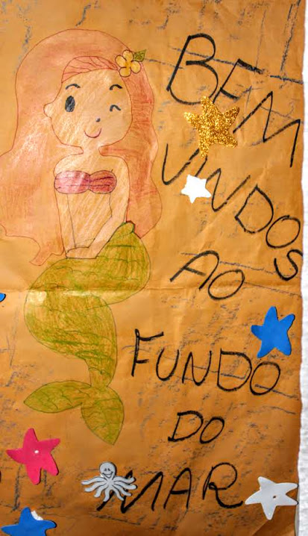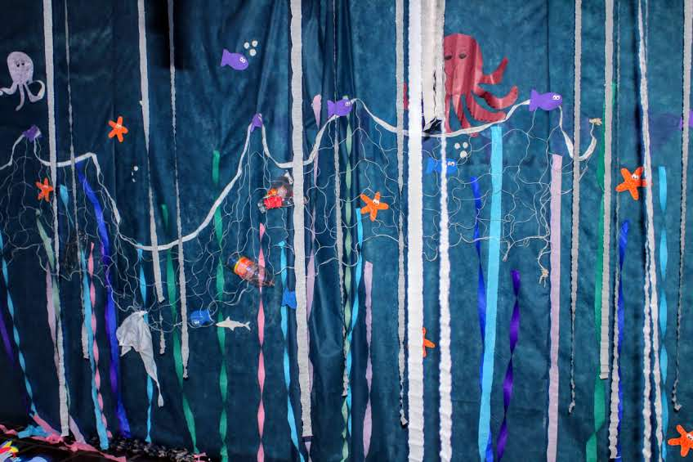
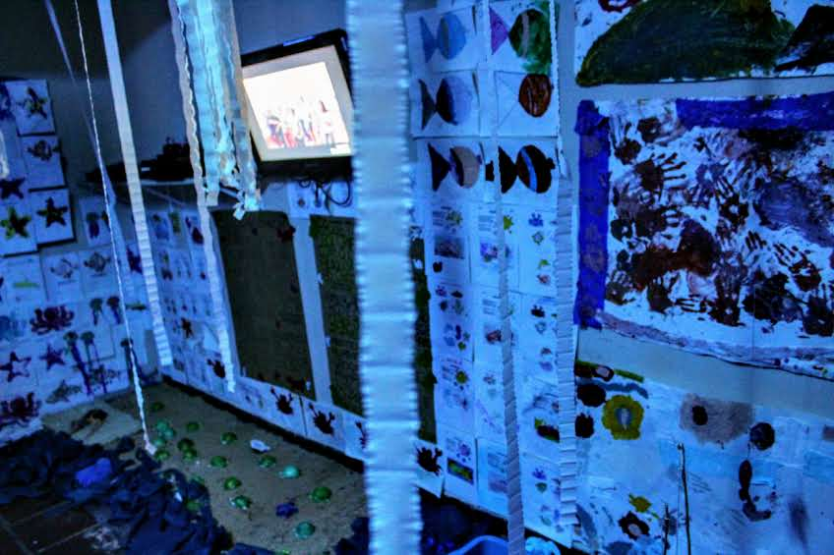

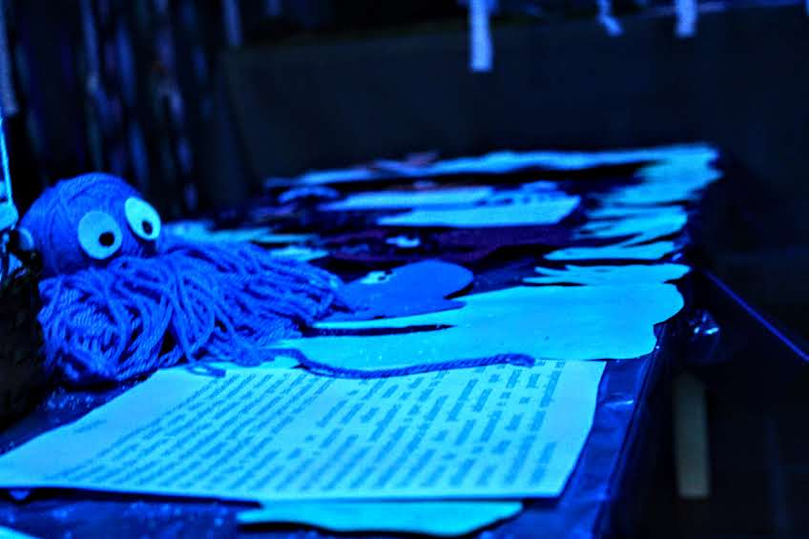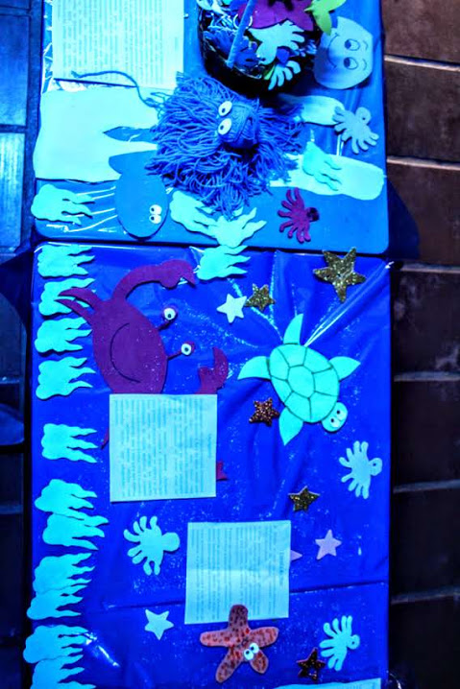

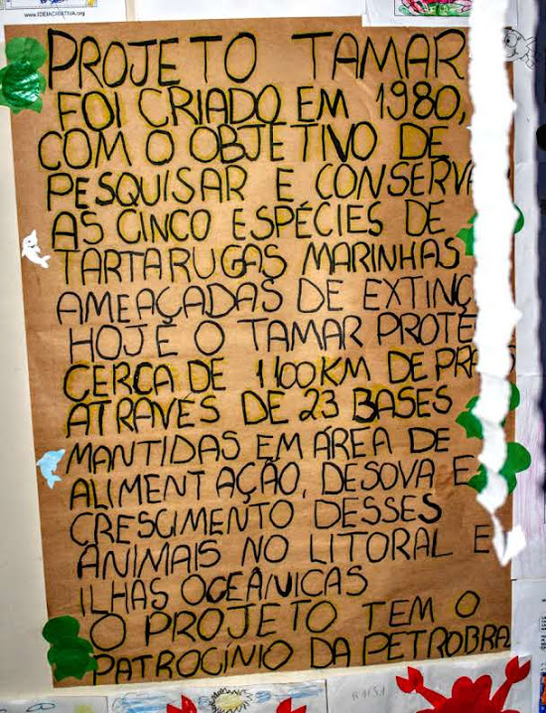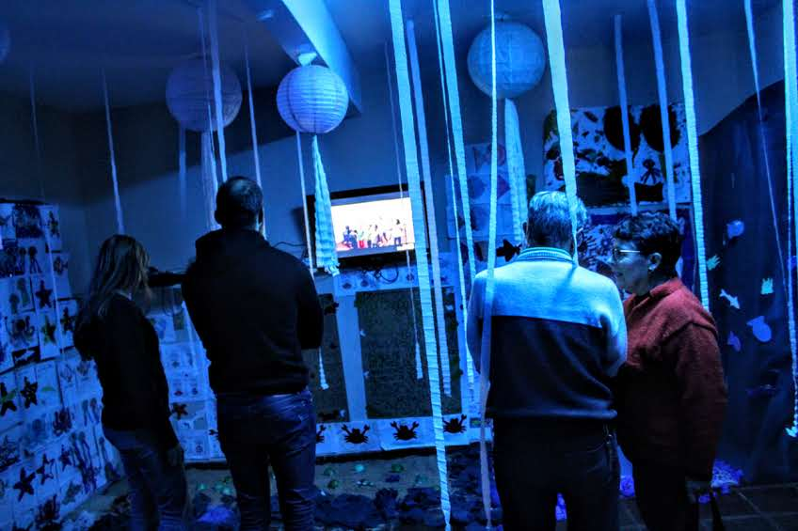

Outro grupo de crianças pesquisaram sobre a cultura do Norte e Nordeste do nosso país. Apresentaram desenhos, colagens, músicas e danças típicas.

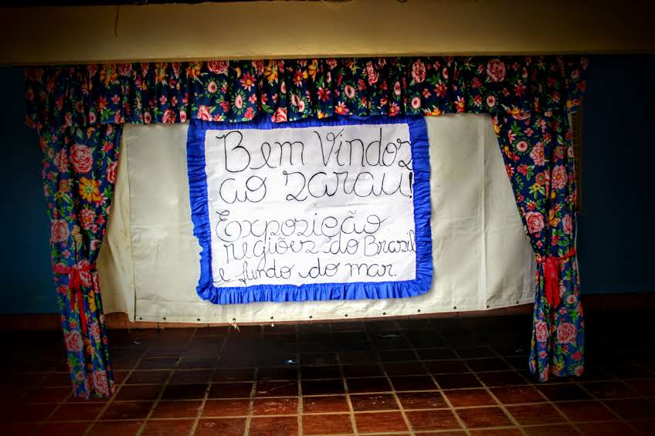

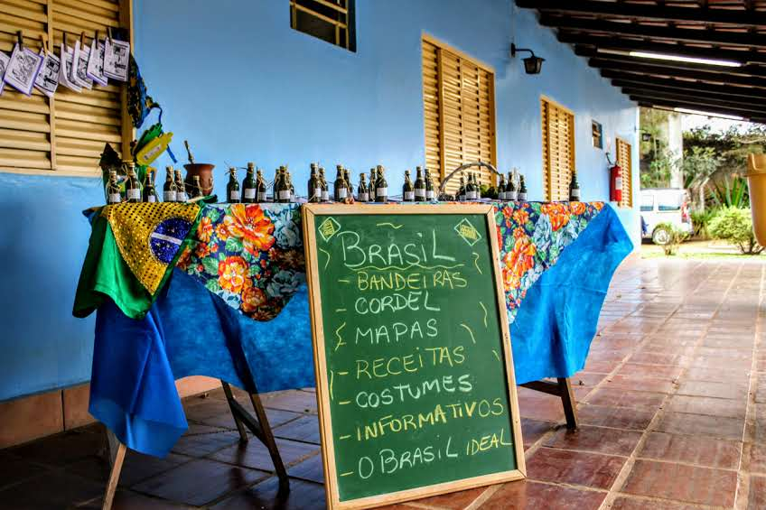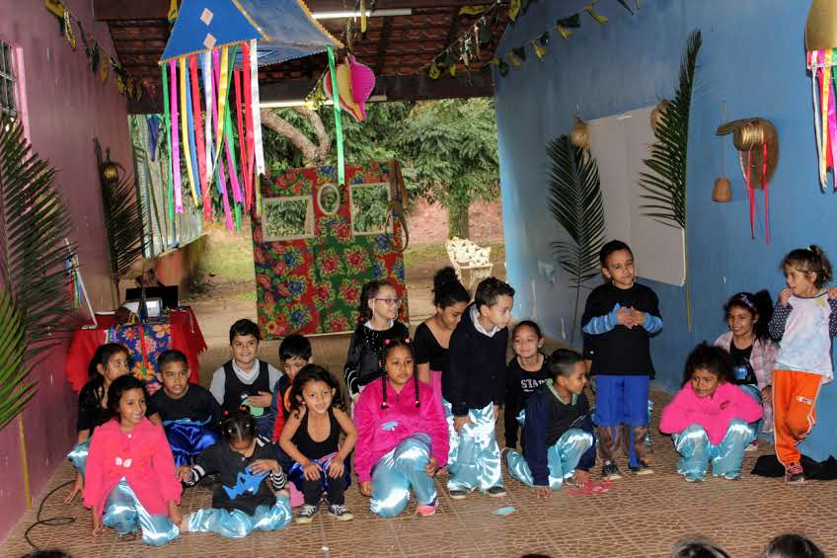

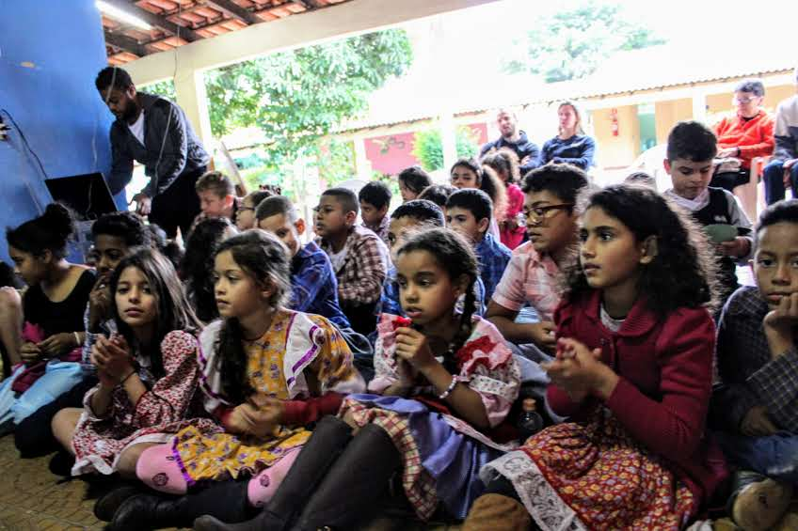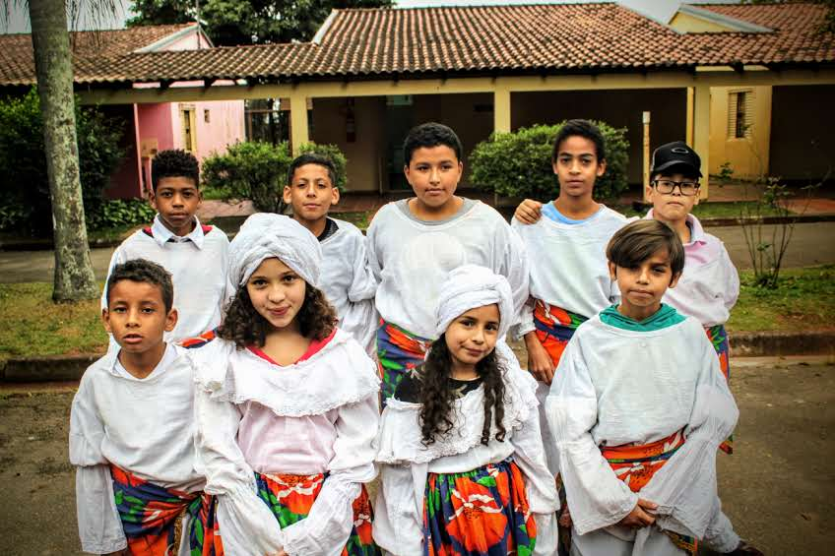

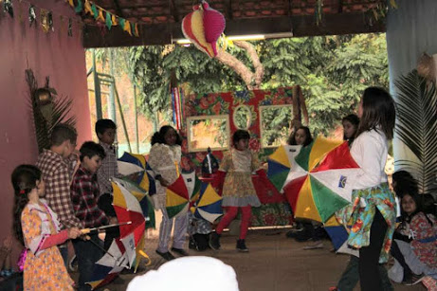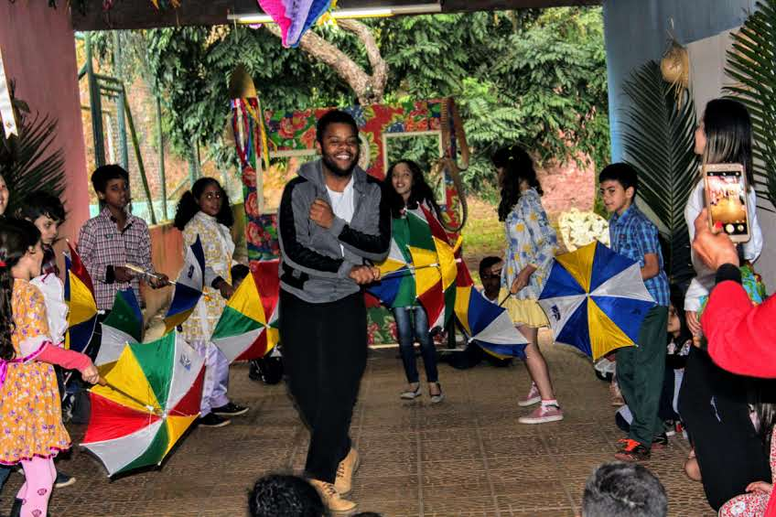

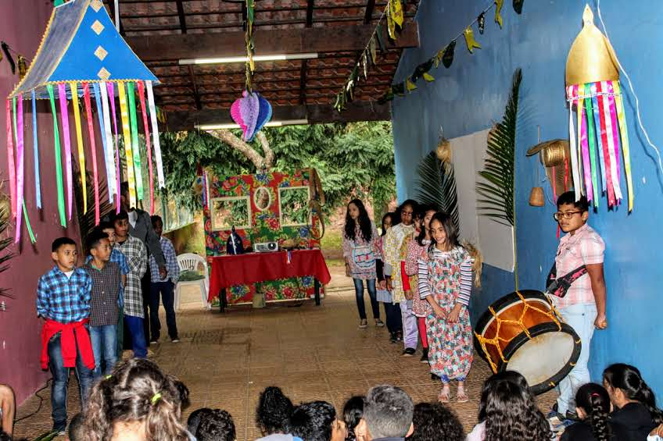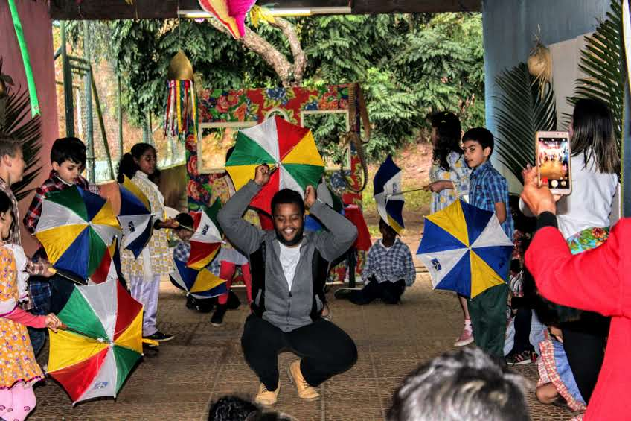

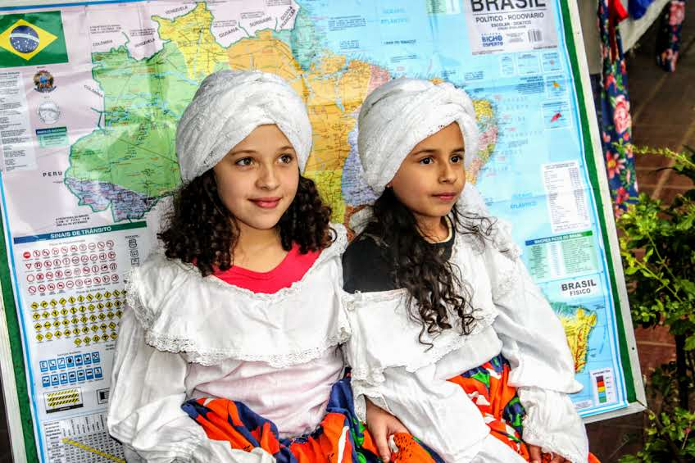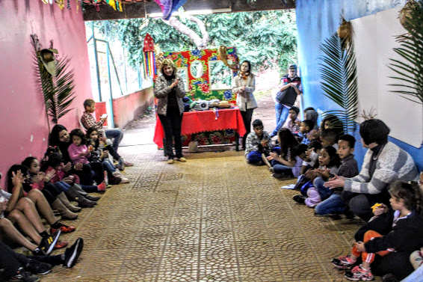

Deliciosas comidas típicas foram servidas, após as apresentações:

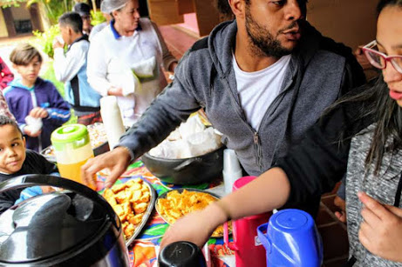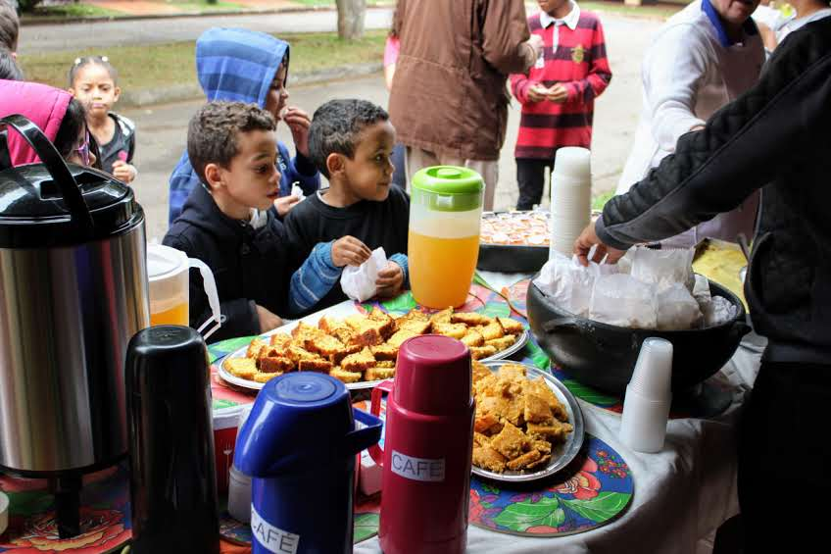
Diretoria e convidados no dia do Sarau:
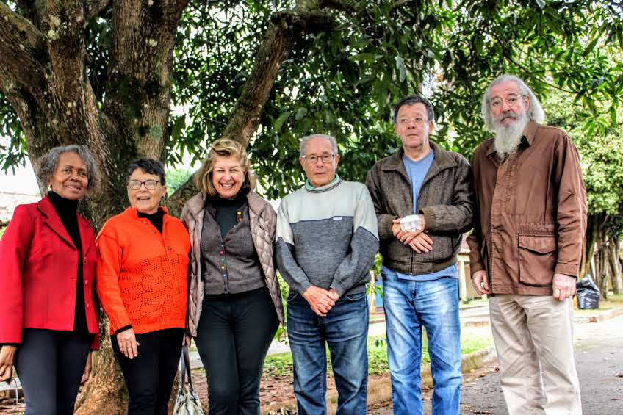
Recebemos no dia 14/06/18 a visita de representantes do Circo Zane, teve apresentação e oficina de malabarismo da Luciana Menin. As crianças participaram, com grande entusiasmo:

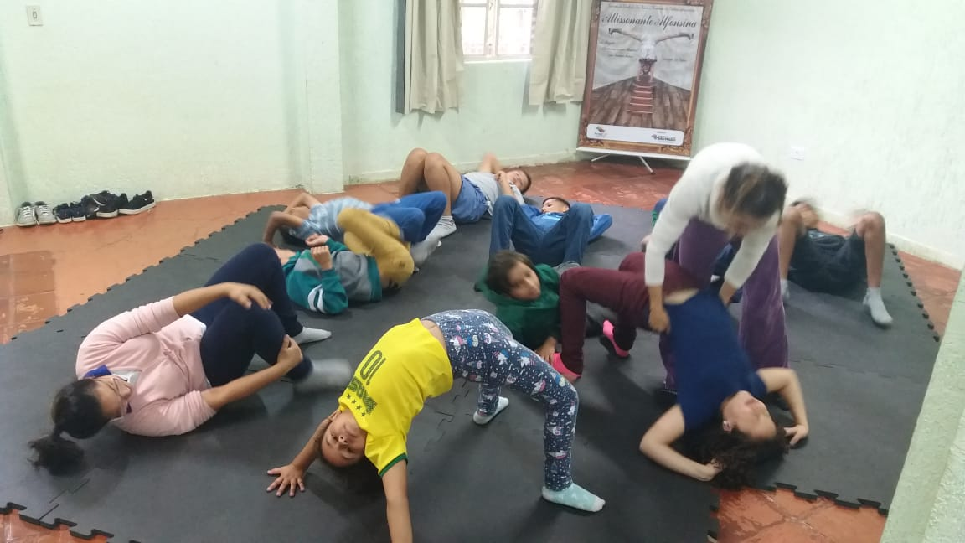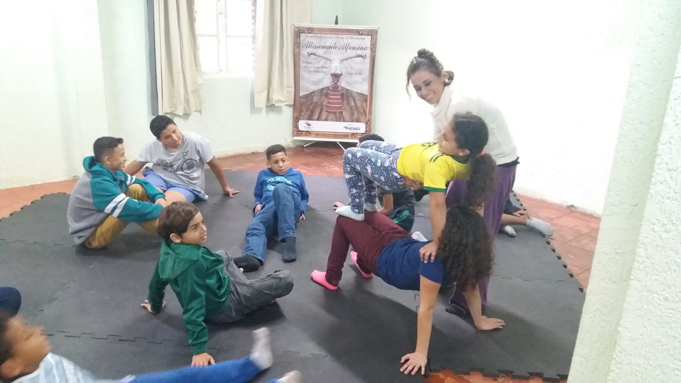

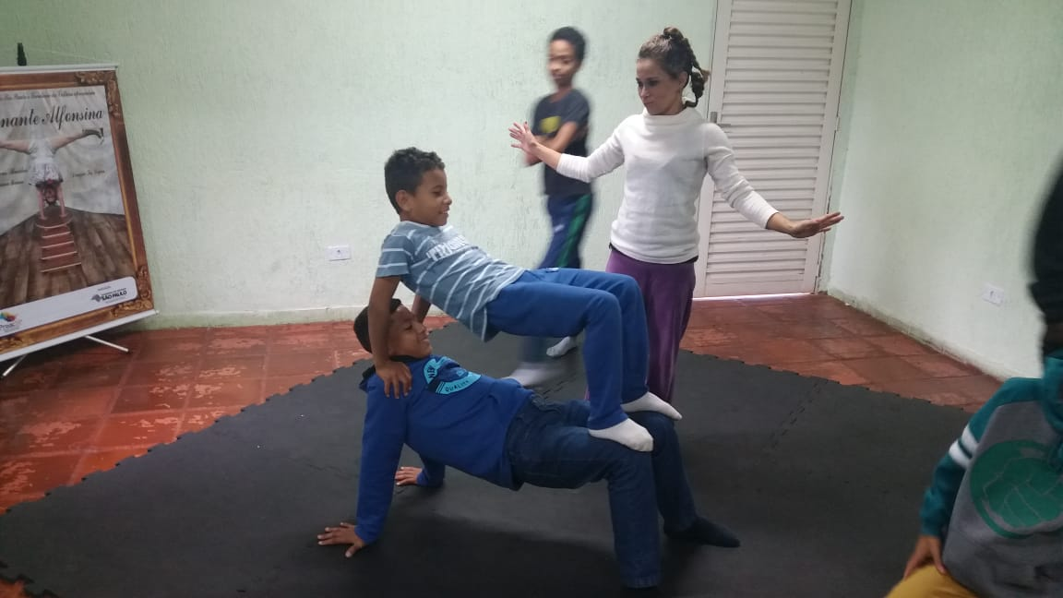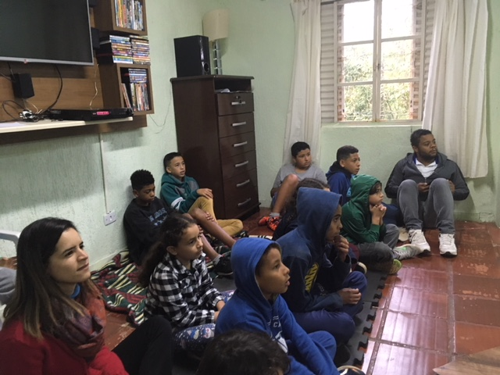

Cotia, 02 de julho de 2018.

Órgão Executor – FUNDAÇÃO MARIA CAROLINA

________________________________________
Norberto Tadeu Silva – Presidente
RG: 6.152.078
CPF: 532.761.328-34

_________________________________________
Janice Jane Testa Silva – Técnica Responsável
RG: 4.762.794-3
CPF: 324.490.248-08
CRES: 17.084-D

